Masarykova univerzita v Brně

Ekonomicko-správní fakulta

Studijní obor: Finanční podnikání

Analýza poměrových ukazatelů pojišťovny

Seminární práce

Hrušková Zuzana

Brno, říjen 2005

Obsah
Obsah 2
Úvod 3
1. Finanční analýza podniku 4
1.1. Finanční analýza – pojem 4
1.2. Přístupy k finanční analýze 4
1.3. Zdroje finanční analýzy 4
1.4. Uživatelé finanční analýzy 5
1.5. Metody finanční analýzy 6
1.5.1. Elementární metody finanční analýzy 7
1.5.2. Vyšší metody finanční analýzy 8
1.6. Klasifikace poměrových ukazatelů 8
1.6.1. Ukazatele rentability 9
1.6.2. Ukazatele aktivity 9
1.6.3. Ukazatele likvidity 9
1.6.4. Ukazatele zadluženosti a finanční struktury 10
1.6.5. Ukazatele kapitálového trhu 10
2. Finanční analýza komerční pojišťovny 11
2.1. Odlišnost analýzy pojišťoven od analýz ostatních firem 11
2.2. Uživatelé finanční analýzy pojišťovny 11
2.3. Finanční analýza pojišťovny 11
2.4. Poměrové ukazatele pojišťovny 12
2.4.1. Obecné poměrové ukazatele pojišťovny 12
2.4.2. Upravené poměrové ukazatele pojišťovny 13
2.5. Rating 14
2.5.1. Co je to rating? 14
2.5.2. Rating v ČR 14
3. Srovnání jednotlivých pojišťoven 15
3.1. Česká pojišťovna 15
3.1.1. Finanční výsledky 16
3.1.2. Postavení na trhu 17
3.1.3. Zajištění 17
3.2. Pojišťovna Kooperativa 18
3.2.1. Finanční výsledky 18
3.2.2. Postavení na trhu 19
3.2.3. Zajištění 19
Závěr 20
Seznam použité literatury: 21
Přílohy: 22

Úvod
Každá firma se během své existence může ocitnout v nepříznivé finanční situaci. Pro každou firmu je tedy velmi důležité sledovat vývoj finančního hospodaření, zejména celkovou finanční stabilitu, likviditu a rentabilitu. K plnění tohoto úkolu se využívá finanční analýza. Hlavním úkolem finanční analýzy je komplexní zjištění a posouzení finanční situace firmy, její příčiny, a vyvození určitých závěrů, podle nichž by bylo možné přijmout rozhodnutí pro zlepšení ekonomické situace podniku. Základní vstupní informace pro finanční analýzu poskytuje finanční účetnictví.

S rozvojem českého pojistného trhu začíná nabývat na významu také finanční analýzy pojišťoven, která zahrnuje posouzení finanční situace firmy v minulosti a zhodnocuje také její budoucí vývoj. Cílem je identifikovat jakoukoli slabost ve finančním zdraví, která by mohla vést k budoucím finančním potížím, také však vlastnost, která bude dané firmě v budoucnu výhodou, silným článkem, který je možno využít. Cílem takovéto analýzy je posoudit schopnost pojišťovny trvale plnit své závazky.

První a druhá část seminární práce jsou zaměřeny spíše teoreticky, v první části seminární práce jsem se zaměřila na jádro finanční analýzy, na základní ukazatele, na uživatele finanční analýzy a na to, co nám daná analýza pomůže zjistit o finančním zdraví podniku.

V druhé části jsem srovnávala pojišťovnu a podnik, jejich odlišnosti v cílech, investování volných finančních prostředků a v použitá jednotlivých ukazatelů finanční analýzy. V poslední části práce jsem se pokusila srovnat ukazatele dvou pojišťoven České pojišťovny a pojišťovny Kooperativa. Obě pojišťovny zaujímají na trhu značná podíl proto jsem se pokusila vymezit a srovnat jejich finanční zdraví.

1. Finanční analýza podniku
Finanční analýza je metoda, která představuje významnou část soustavy firemního řízení. Čerpá údaje z účetnictví pro výpočet ukazatelů, které dávají obraz o ekonomickém stavu firmy.
1.1. Finanční analýza – pojem
Existuje mnoho definic pojmu finanční analýza. Finanční analýza je definována jako:
Podle Blahy je „finanční analýza představuje ohodnocení minulosti, současnosti a předpokládané budoucnosti finančního hospodaření firmy.“
Podle Valacha je „finanční analýza formalizovaná metoda, která poměřuje získané údaje mezi sebou navzájem a rozšiřuje jejich vypovídací schopnost, umožňuje dospět k určitým závěrům o celkovém hospodaření a finanční situaci podniku, podle nichž by bylo možné přijmout různá rozhodnutí.“
Hlavním úkolem finanční analýzy je vytěžit z výkazů a dalších zdrojů informace, pokud možno komplexně posoudit úroveň současné finanční situace podniku a její příčiny, posoudit vyhlídky na finanční situaci podniku v budoucnosti, připravit podklady ke zlepšení ekonomické situace podniku, k zajištění prosperity podniku, k přípravě a zkvalitnění rozhodovacích procesů. Zjednodušeně lze říci, že finanční analýza hodnotí minulost, sleduje přítomnost a podílí se na rozhodování v budoucnosti.

1.2. Přístupy k finanční analýze
K hodnocení hospodářských jevů obecně slouží dva základní přístupy, jež je možné aplikovat i na finanční analýzu.
- fundamentální analýza – je založena na rozsáhlých znalostech vzájemných souvislostí mezi ekonomickými a mimoekonomickými jevy, na zkušenostech odborníků, na jejich subjektivních odhadech. Zpracovává spíše kvalitativní údaje a pokud využívá kvantitativní údaje, odvozuje zpravidla své závěry bez použití algoritmizovaných postupů.
- technická analýza – je založena na matematických, statistických a dalších algoritmizovaných metodách ke kvantitativnímu zpracování ekonomických dat s následným kvalitativním ekonomickým posouzením výsledků. Existuje mnoho příznivců i odpůrců obou přístupů. Příznivci fundamentální analýzy často poukazují na nespolehlivost matematických a statistických prognóz. Naopak pomocí technické analýzy se zaznamenalo mnoho úspěchů v ekonomii pomocí počítačové techniky.

1.3. Zdroje finanční analýzy
Hlavní zdroj pro finanční analýzu představují účetní výkazy. Rozvaha, výsledovka a výkaz o peněžních tocích obsahují základní informace o analyzovaném podniku a jeho aktivitách. Není tedy divu, že právě informace získané z výkazů finančního účetnictví představují základní a nepostradatelný zdroj pro finanční analýzu. Bez těchto výkazů by byla finanční analýza neproveditelná. Samotný rozbor informací obsažených v účetních výkazech však většinou nemůže podat věrný obraz o finanční situaci podniku. K tomu jsou potřeba další doplňující informace .
• Finanční informace, zahrnující zejména:
- účetní výkazy finančního účetnictví a výroční zprávy,
- vnitropodnikové účetní výkazy,
- předpovědi finančních analytiků a vrcholového vedení podniku,
- burzovní zpravodajství,
- zprávy o vývoji měnových relací a úrokových měr,
- hospodářské zprávy informačních médií.
• Kvantifikovatelné nefinanční informace:
- firemní statistika produkce, poptávky, zaměstnanosti, odbytu aj.,
- prospekty, interní směrnice aj.,
- oficiální ekonomická statistika.
• Nekvantifikovatelné informace:
- zprávy vedoucích pracovníků jednotlivých útvarů firmy, ředitelů a auditorů,
- komentáře manažerů,
- osobní kontakty,
- nezávislá hodnocení a prognózy apod.
• Odhady analytiků různých institucí.
1.4. Uživatelé finanční analýzy
Informace, které se týkají finančního stavu podniku jsou předmětem zájmu mnoha subjektů (jak interních, tak externích) přicházejících tak či onak do kontaktu s daným podnikem. V podmínkách tržního hospodářství lze vymezit tyto základní kategorie uživatelů:
Investoři: Primárními uživateli finančně-účetních informací obsažených ve finančních výkazech podniku jsou akcionáři, kteří poskytují podniku kapitál. Chtějí se ujistit, že jejich peníze jsou vhodně uloženy a že podnik je dobře řízen. Potenciální investoři zvažují možnost umístit svoje volné peněžní prostředky do daného podniku a potřebují si ověřit, zda je takové rozhodnutí správné.
Manažeři: potřebují informace pro krátkodobé a zejména dlouhodobé finanční řízení podniku. Znalost finanční situace jejich firmy jim umožňuje rozhodovat se správně při získávání finančních zdrojů, při zajišťování optimální majetkové struktury včetně výběru vhodných způsobů jejího financování, při alokaci volných peněžních prostředků, při rozdělování disponibilního zisku apod. Finanční analýza, která odhaluje silné a slabé stránky finančního hospodaření podniku, umožňuje manažerům přijmout pro příští období správný podnikatelský záměr, který se rozpracovává ve finančním plánu.
Zaměstnanci: mají přirozený zájem na prosperitě, hospodářské a finanční stabilitě svého podniku. Často bývají podobně jako řídící pracovníci motivováni hospodářskými výsledky. Zajímají se o jistoty zaměstnání, o perspektivy mzdové a sociální.
Obchodní partneři. Dodavatelé se zaměřují především na krátkodobou prosperitu, solventnost a likviditu, aby podnik byl schopen hradit splatné závazky. Dlouhodobí dodavatelé se soustřeďují také na dlouhodobou stabilitu. Odběratelé mají zejména při dlouhodobém obchodním vztahu zájem, aby v případě finančních potíží dodavatele neměli problémy s vlastním zajištěním výroby.
Banky a jiní věřitelé: žádají co nejvíce informací o finančním stavu potenciálního dlužníka, aby se mohli správně rozhodnout, zda poskytnout úvěr, v jaké výši a za jakých podmínek. Peněžní ústavy váží často své úvěrové podmínky na vybrané finanční ukazatele. Držitelé dluhopisů se zajímají zejména o likviditu podniku a jeho finanční stabilitu, o to, zda jim bude jejich cenný papír splacen včas a v dohodnuté výši.
Stát a jeho orgány: potřebují finanční informace z mnoha důvodů, např.: pro statistiku, pro kontrolu plnění daňových povinností, kontrolu podniků se státní majetkovou účastí, rozdělování finanční výpomoci, pro formulování hospodářské politiky státu atd.
Analytici, daňoví poradci a účetní znalci: zajímají se o co nejširší aspekty finančního hospodaření podniku, aby správně identifikovali nedostatky a doporučili postupy k nápravě.
Konkurenti: se zajímají o finanční informace srovnatelné s jejich vlastními hospodářskými výsledky, např. o ukazatele rentability, ziskovou marži, velikost ročních tržeb apod.
Burzovní makléři: potřebují znát průběžně co nejvíce informací o finanční situaci podniků, aby byli úspěšní při obchodování s cennými papíry.
Veřejnost: se zajímá o finanční situaci podniků z různých důvodů (např. zda podnik neznečišťuje nadměrně životní prostředí). Nejširší veřejnost se většinou zajímá o zveřejňované finanční informace a analýzy těch velkých a vlivných společností, které jsou kótovány na burze a po jejichž akciích bývá výraznější poptávka.
Uvedený výčet zájmových skupin není vyčerpávající, bylo by možno uvést ještě další zájemce o finanční analýzu jako jsou např. odborové svazy, univerzity, novináři a řada dalších.
1.5. Metody finanční analýzy
Technická finanční analýza využívá mnoho metod, které je možno rozdělit na dvě základní skupiny, elementární metody finanční analýzy a vyšší metody finanční analýzy. Volba typu ukazatele je dána cílem analýzy. Jen výjimečně však má jeden jediný ukazatel takovou vypovídací hodnotu, aby dal uspokojivou odpověď na otázky, které zajímají zadavatele cíle analýzy.

V následující tabulce je uveden přehled základních typů ukazatelů finanční analýzy. Jsou zde rozlišeny dvě základní skupiny ukazatelů:
• extenzivní - tyto ukazatele nesou informaci o objemu; představují kvantitu v jejích přirozených jednotkách - u položek účetních výkazů jsou to peněžní jednotky,
• intenzivní - tyto ukazatele charakterizují míru, v jaké jsou extenzivní ukazatele podnikem využívány a jak silně či rychle se mění.

Tabulka č.1.: Přehled typů ukazatelů finanční analýzy
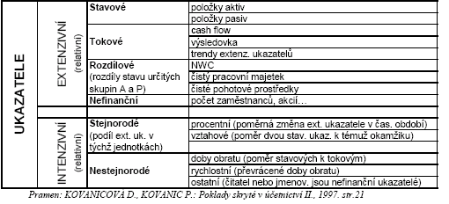

1.5.1. Elementární metody finanční analýzy
Jedná se o metody, které využívají elementární aritmetické operace, využívají jednoduchou a procentní matematiku. Lze je členit do těchto skupin:
A) analýza stavových(absolutních) ukazatelů
-  analýza trendů
-  procentní analýza
B) analýza rozdílových a tokových ukazatelů
-  analýza fondů finančních prostředků
-  analýza cash flow
C ) analýza poměrových ukazatelů
-  analýza ukazatelů rentability
-  analýza ukazatelů aktivity
-  analýza ukazatelů zadluženosti a finanční struktury
-  analýza ukazatelů likvidity
-  analýza ukazatelů kapitálového trhu
-  analýza ukazatelů na bázi finančních fondů a cash flow
D) analýza soustav ukazatelů
- pyramidové rozklady
- predikční modely
A) Stavové ukazatele - jsou položky rozvahy (aktiva a pasiva), která vypovídají o stavu majetku a jeho zdrojů k určitému datu.
B) Rozdílové ukazatele - jedním z nejpoužívanějších ukazatelů je čistý pracovní kapitál (net working capital). Je to rozdíl mezi celkovými oběžnými aktivy a celkovými krátkodobými pasivy (závazky splatnými do jednoho roku). Ukazatel čistého pracovního kapitálu souvisí s financováním oběžného majetku. Poměr mezi oběžnými aktivy a krátkodobými závazky má vliv na platební schopnost firmy.
C) Tokové ukazatele – informují o změně extenzivních ukazatelů, k níž došlo za určité období. Patří sem např. cash flow.
D) Poměrové ukazatele – patří mezi intenzivní ukazatele, jedná se o podíly dvou stavových, popř. tokových ukazatelů. Dělí se na dvě části, podle toho, zda v čitateli a jmenovateli jsou ukazatele ve stejných nebo různých jednotkách.
- Stejnorodé (podíly extenzivních ukazatelů ve stejných jednotkách)
- Nestejnorodé (podíly dvou různých ukazatelů vyjádřené v různých jednotkách, nebo poměry stavového a tokového ukazatele)

1.5.2. Vyšší metody finanční analýzy
Vyšší metody jsou založeny na složitějších matematických postupech. Je možné je dále rozčlenit na metody matematicko-statistické a metody nestatistické, které využívají matematickou statistiku buď jen částečně nebo jsou založeny na zcela odlišných principech.
1.6. Klasifikace poměrových ukazatelů
Poměrové ukazatele patří mezi intenzivní ukazatele a dají se označit základním nástrojem elementární finanční analýzy. Ukazují vzájemný vztah mezi dvěma položkami účetních výkazů pomocí jejich poměru. Do poměru lze dávat i údaje z rozvahy s údaji z výkazu zisků a ztrát. Údaje zjištěné z rozvahy mají charakter stavových ekonomických veličin, protože zachycují stav veličiny k určitému datu, tzv. okamžitý stav. Intenzivní ukazatele často upozorní na významné souvislosti, ale samy vykazují nízkou schopnost vysvětlovat jevy, proto je velice důležitá jejich správná interpretace.
Analýza účetních výkazů pomocí intenzivních (poměrových) ukazatelů je jednou z nejoblíbenějších metod, i když má také svá úskalí a nevýhody. Nejpádnějším důvodem pro její široké používání je skutečnost, že intenzivní ukazatele umožňují získat rychlý a nenákladný obraz o základních finančních charakteristikách podnik, umožňují provádět analýzu časového vývoje finanční situace dané firmy, jsou vhodným nástrojem průřezové analýzy, tj. porovnávání finanční situace firmy s finanční situací podobných firem, mohou být používány jako vstupní údaje matematických modelů.

Tyto ukazatele se dále rozdělují do několika skupin podle jednotlivých oblastí finanční analýzy:
- Ukazatele rentability
- Ukazatele aktivity
- Ukazatele likvidity
- Ukazatele zadluženosti a finanční struktury
- Ukazatele kapitálového trhu

1.6.1. Ukazatele rentability
Ukazatele rentability se obecně považují za nejdůležitější. Vyjadřují poměr mezi ziskem a vloženými prostředky, popř. mezi ziskem a tržbami. Rentabilita, resp. výnosnost vloženého kapitálu je měřítkem schopnosti podniku dosahovat zisku použitím investovaného kapitálu. Je formou vyjádření míry zisku, která v tržní ekonomice slouží jako hlavní kritérium pro alokaci kapitálu. Těchto ukazatelů se používá pro hodnocení a komplexní posouzení celkové efektivnosti a výdělkové schopnosti podniku. Všechny ukazatele rentability jsou vždy konstruovány jako poměr kategorie „zisku“ a kategorie „vloženého kapitálu“.

1.6.2. Ukazatele aktivity
Ukazatele aktivity měří schopnost podniku využívat vložených prostředků. Měří celkovou rychlost jejich obratu nebo rychlost obratu jejich jednotlivých složek a hodnotí tak vázanost kapitálu v určitých formách aktiv. Říkají buď kolikrát se obrátí určitý druh majetku za stanovený časový interval (počet obrátek), nebo - vyjádřeno opačně - dobu, po kterou je majetek v určité formě vázán (za jak dlouho uskuteční svoji přeměnu - měří tedy dobu obratu).
Hodnota těchto ukazatelů se vyjadřuje v jednotkách času (dle záměrů analytika se může jednat o roky či kratší časové období). Objem obratu se měří buď tržbami nebo náklady za určité období. Ukazatelů a jejich modifikací existuje velké množství, zde je uveden pouze přehled některých :
- Ukazatel doby obratu stálých aktiv
- Ukazatel doby obratu pohledávek
- Ukazatel doby obratu zásob
- Ukazatel doby obratu dluhů

1.6.3. Ukazatele likvidity
Likvidita je nedílnou složkou hodnocení výkonnosti podniku. Pojmem likvidita rozumíme momentální
schopnost podniku uhradit své splatné závazky. Likvidnost označuje míru obtížnosti transformovat majetek do hotovostní formy. Likvidnost daného aktiva je tím větší, čím kratší doba je nutná k jeho transformaci na hotovost a čím menší ztrátu při tom podnik utrpí. Oběžná aktiva mají pochopitelně vyšší stupeň likvidnosti než stálá aktiva. Oběžná aktiva se z hlediska likvidnosti člení do tří skupin:
- oběžná aktiva s likvidností 1. stupně (peníze v hotovosti, peníze na běžném účtu, krátkodobé CP a krátkodobé vklady)
- oběžná aktiva s likvidností 2.stupně ( pohledávky)
- oběžná aktiva s likvidností 3.stupně (zásoby)
Poměrové ukazatele platební schopnosti odvozují solventnost, resp. likviditu podniku od poměru mezi oběžnými aktivy jako nejlikvidnější složkou aktiv a krátkodobými závazky (splatnými do 1 roku). Poměřují tedy to, čím je možno platit s tím, co je nutno zaplatit.
Ukazatelů likvidity je celá řada, v zásadě se jedná o tyto :
- Ukazatel běžné likvidity
- Ukazatel pohotové likvidity
- Ukazatel hotovostní likvidity

1.6.4. Ukazatele zadluženosti a finanční struktury
Pojmem zadluženost vyjadřujeme skutečnost, že podnik používá k financování svých aktiv a činnosti cizí zdroje (dluh). Podnik využívá cizí kapitál s tím, že pomocí něho bude výnos a rovněž výnosnost celkového vloženého kapitálu vyšší než jsou náklady spojené s jeho použitím, tj. úrok placený z cizího kapitálu. Čím je zadluženost větší, tím větší je riziko, že závazky nebudou moci být včas splaceny. Hlavním motivem podniku k využívání cizích zdrojů při financování své činnosti je skutečnost, že cizí zdroje jsou relativně levnější ve srovnání se zdroji vlastními. Jejich použití spolu s vlastními zdroji tak umožňuje snížit průměrnou cenu celkových použitých zdrojů.
K hodnocení finanční struktury se používá několik ukazatelů zadluženosti, např.:
- Ukazatel celkové zadluženosti (ukazatel věřitelského rizika)
- Ukazatel finanční nezávislosti
- Ukazatel míry finanční nezávislosti
- Ukazatel úrokového krytí

1.6.5. Ukazatele kapitálového trhu
Součástí finanční analýzy v podmínkách tržní ekonomiky je analýza poměrových ukazatelů opírajících se o informace kapitálového trhu. O tuto část se zajímají všichni potenciální investoři společnosti, zejména pak akcionáři. Jejich primárním zájmem je, zda jejich investice v podniku zajistí přiměřenou návratnost. Pro akcionáře jsou důležité dvě skutečnosti, výplata dividend a růst ceny akcie, která byla předmětem jeho investice. Jednotlivé ukazatele jsou :
- Ukazatel ‘price earning ratio’ = P/E - vyjadřuje dobu návratnosti kapitálu investovaného do nákupu akcie. Jde o jeden z nejpoužívanějších ukazatelů kapitálového trhu.
- Ukazatel výplatní poměr - tento ukazatel informuje o dividendové politice firmy.
- Ukazatel aktivační poměr - ukazuje, jaká část čistého zisku byla reinvestována.
- Ukazatel míry růstu investičního kapitálu akcionářů - používá se jako jeden ze způsobů pro stanovení tempa růstu dividend
- Ukazatel dividendový výnos - vyjadřuje poměr mezi částkou dividend vyplacených na 1 akcii a její tržní cenou.

2. Finanční analýza komerční pojišťovny
2.1. Odlišnost analýzy pojišťoven od analýz ostatních firem
Základní odlišností finanční analýzy pojišťoven od analýzy jiných firem či podniků jsou dány rozdílnými prioritami a cíly daných subjektů. Cílem každé firmy je maximalizovat svůj zisk, určený na potřeby dalšího působení firmy.
Pojišťovnictví je ve své podstatě nevýrobním odvětvím, které je zaměřeno na pojistnou ochranu, tvorbu technických rezerv, jejich správu a užití. Proto je hlavním cílem každé pojišťovny pokusit se zmírnit či odstranit důsledky způsobené nahodilými událostmi. Z hlediska ekonomického je to především vytváření rezerv z příspěvků klientů pojišťovny, sloužící k úhradě potřeb nebo náhradě škod, které vzniknou nahodilou událostí.
Určitou část volných finančních prostředků může pak pojišťovna realizovat na finančním trhu, umístění finančních prostředků je však taxativně vymezeno zákonem o pojišťovnictví. Jedná se např. o dluhopisy vydané Českou Republikou nebo Českou Národní Bankou, dluhopisy vydané bankami, pokladniční poukázky, hypoteční zástavní listy, státní dluhopisy, nemovitosti na území ČR, atd… Další odlišností jsou významné rozdíly ve struktuře výkazu zisků a ztrát a v rozvaze pojišťovny a jakékoli jiného subjektu působícího mimo toto odvětví.
Z těchto odlišností vyplývá, že pokud chceme provést finanční analýzu pojišťovny, musíme použít upravených poměrových ukazatelů.
2.2. Uživatelé finanční analýzy pojišťovny

Velmi podstatné je kdo a pro koho je finanční analýza zpracována. Soustředíme-li se na činnost v pojišťovnictví, tak finanční analýzu provádí např. dozorčí orgány v pojišťovnictví v rámci plnění svých funkcí, přičemž se opírají o roční účetní uzávěrku, zprávu auditora a různá hlášení a statistiky pojišťovny. Dalšími zájemci mohou být analytici, daňoví poradci, burzovní makléři, veřejnost…
Finanční analýza může být interní a externí, v závislosti na tom, kdo ji zpracovává. Pojišťovny používají finanční vnitropodnikovou (interní) analýzu jako nástroj plánování, kontroly a řízení. Tato je oproti externí analýze doplněna o řadu dalších ukazatelů. Externí analýza je určena pro akcionáře, zákazníky, potencionální investory a vychází ze zveřejňovaných údajů (z roční účetní závěrky).
2.3. Finanční analýza pojišťovny
Cílem finanční analýzy pojišťovny je zjistit, zda daná pojišťovna má nějakou slabost ve svém finančním zdraví, která by mohla vést k problémům pojišťovny a také určit i silnou stránku, kterou může v budoucnu využít. Cíle finanční analýzy firmy a pojišťovny jsou totožné, zkoumají silné a slabé stránky daného sledovaného subjektu.
Základním nástrojem finanční analýzy jsou poměrové ukazatele, pomocí kterých lze odpovědět na řadu otázek např. na likviditu pojišťovny, vytváření se dostatečného zisku z aktiv, na otázku kvality aktiv a jejich zhodnocení, výnosnosti z investic …
Dokonalá znalost finanční situace je nutným předpokladem pro volbu správné finanční strategie každé pojišťovny. Pro hodnocení finančního zdraví pojišťovny existují právní předpisy, podle kterých musí pojišťovny vykazovat stav solventnosti dozorčím orgánům. Finanční analýza je doplňkem pro posouzení finančního zdraví pojišťovny. Používají ji i dozorčí orgány, ratingové agentury, auditoři….Samotný soubor finančních ukazatelů však nestačí k posouzení finančního zdraví pojišťovny. Je třeba pracovat i se statistickými metodami, sledovat vývoj konkurence, vývoj zisku, aktiv, předepsaného pojistného…. Velmi důležitá je také úloha controllingu a interního auditu.

Pro finanční analýzu pojišťoven se dají použít stejné ukazatele jako pro analýzu finančního zdraví jakékoli jiné firmy, tj. ukazatele zadluženosti, rentability, likvidity a aktivity, některé však jen v omezené míře. Hlavní odlišností pojišťoven od ostatních podniků je také to, že pojišťovny neznají zcela přesně náklady spojené s poskytovanými službami, a i přesto musejí stanovit cenu daných produktů. Dalším rozdílem je to, že pojišťovny musí zvládnout řízení portfolia pojistek i investičního portfolia, obě portfolia však podléhají značnému riziku. V případě portfolia pojistek se jedná o riziko vzniku škody, které nelze předvídat a v případě investičního portfolia je závislé na pohybech kapitálového trhu.
2.4. Poměrové ukazatele pojišťovny

2.4.1. Obecné poměrové ukazatele pojišťovny
Základní poměrové ukazatele testují tři aspekty finančního zdraví: rentabilitu, likviditu a finanční stabilitu. Používáme tyto nástroje :
Ukazatel rentability – lze jej definovat jako poměr celkového zisku k výši podnikatelských zdrojů. Analýza rentability zjišťuje efektivnost vložených prostředků. V čitateli poměrového ukazatele je zisk (zisk po zdanění, zisk před úroky a daněmi…) a ve jmenovateli se střídá několik údajů v závislosti na tom, které vložené prostředky analyzujeme. Nejčastěji se jedná o kapitál. Ukazatel rentability v pojišťovnictví je také třeba modifikovat.
Ukazatel likvidity – je také jeden z významných poměrových ukazatelů, kterým lze analyzovat finanční zdraví firmy. Základní ukazatele , které patří do této skupiny jsou ukazatele běžné, pohotové a okamžité likvidity. K výpočtům těchto ukazatelů je nutné znát hodnoty krátkodobých závazků. Ukazatel zadluženosti – lze definovat jako poměr cizích zdrojů k určitému druhu kapitálu (kapitál, aktiva). Zadluženost je klíčovým kritériem dlouhodobějšího zajištění likvidity. Čím větší je zadluženost, tím větší je riziko, že závazky nebudou splaceny včas. Pro objektivnější posouzení zadluženosti pojišťovny je třeba použít více ukazatelů, a také je třeba tento ukazatel modifikovat.

2.4.2. Upravené poměrové ukazatele pojišťovny
Některé upravené poměrové ukazatele je možno využít jen omezeně. Důvodem je to, že životní a neživotní pojištění mají své vlastní charakteristické vlastnosti týkající se upisování, odškodňování, tvorbě a použití technických rezerv, což v EU vedlo k oddělení jejich činností a k samostatné činnosti životních a neživotních pojišťoven. Tyto ukazatele se používají pro neživotní pojišťovny, popř. pro univerzální pojišťovny s převahou neživotního pojištění.
Předepsané pojistné netto
Upravený vlastní kapitál

Ukazatel 1.

Jedná se o ukazatel poměřující celkové riziko upisování dané společnosti ve vztahu k její kapitálové vybavenosti. Čím větší je hodnota ukazatele, tím větší je riziko.
Ukazatel 2.
Předepsané pojistné netto za běžný rok
Předepsané pojistné netto za předchozí rok

Tento ukazatel srovnává tempo růstu pojistného a jeho kapitálového krytí. Je zřejmé, že rychlý růst netto pojistného vyžaduje větší kapitálové krytí než pomalý růst.
Pohledávky z pojištění
Upravená aktiva
Ukazatel 3.

Upravená aktiva se používají jako určitý standard, používají ho ratingové agentury. Upravují celková aktiva o ty, která nesplňují podmínky likvidity. Tento ukazatel je důležitý z hlediska posouzení výnosnosti investic a z hlediska řízení úvěrů.
Ukazatel 4.
Technické rezervy
Upravená likvidní aktiva

Ukazatel ověřuje jak rychle je schopna společnost reagovat na potřebu hotovosti, zkoumá tedy likviditu společnosti ve vztahu k jejím pojistně-technickým závazkům. Likvidní aktiva jsou definována jako kapitálové podíly v cizích firmách, dluhopisy a hotovost v tržní hodnotě. Technické rezervy nezahrnují matematické rezervy životního pojištění.
Ukazatel 5.
Závazky
Upravená likvidní aktiva

Tento ukazatel také jako ukazatel 4 nám pomáhá zjistit jak rychle bude společnost schopna dostát svým finančním závazkům.
Upravený vlastní kapitál
Netto zasloužené pojistné

Ukazatel 6.

Ukazatel vyjadřuje vlastní kapitálovou vybavenost. Je označován jako „solvency ratio“. Čím je jeho hodnota vyšší, tím víc je kapitál dané společnosti bezpečný.

2.5. Rating

2.5.1. Co je to rating?
Rating je komplexní a nezávislá analýza hodnotící daný subjekt a jeho schopnost dostát ve stanoveném čase všem svým závazkům. Lze jej také definovat jako hodnotící systém , který pomocí stupnice ohodnocuje investiční kvalitu, stanovuje stupeň rizika nedodržení závazku. Je prováděn nezávislou soukromou agenturou - ratingovou agenturou, která udělí danému zkoumanému subjektu ratingovou známku. Tato známka je vyjádřením schopnosti subjektu plnit své individuální závazky (konkrétní dluhové závazky, tzn. splatit jistinu a úrok.). Smyslem ratingu je zprostředkovat informace uživatelům (půjčovatelům kapitálu) a také na druhé straně zviditelnit pojišťovny (klienty). Rating se člení dle několika hledisek. Jedná se o hledisko časové (krátkodobý a dlouhodobý rating), hledisko cílového trhu (mezinárodní rating v cizí měně, v korunách a lokální rating). Také se člení dle dluhového instrumentu (rating směnek, emise CP s pevným výnosem, projektového financování…) a z hlediska subjektu (stát, město, finanční instituce).
V pojišťovnictví se používají dva typy ratingu:
- Credit Rating (CR) - je ratingem závazků subjektu, úvěru nebo dluhové emise. Prováděná analýza může být kvalitativní či kvantitativní v závislosti na ratingové agentuře, na subjekt je pohlíženo prostřednictvím trhu nikoli na základě ukazatelů a kapitálové přiměřenosti; jsou zohledňovány trendy, specifika sektoru a její národní charakteristiky (regulace, limity, legislativa).
- Financial Strength Rating (FSR) – zkoumá finanční sílu pojišťovny při pojistných událostech, zkoumá strukturu a kvalitu technických rezerv, stupeň zajištění a rizikovost pojistného portfolia.

2.5.2. Rating v ČR
Hlavními přednosti ratingové agentury jsou nezávislost a dostatečná analytická kapacita. Této definici v současnosti plně odpovídají pouze dvě společnosti – obě ze Spojených států amerických. Moody´s Investors Service (založená roku 1900) a Standard & Poor´s Corporation (zahájila činnost roku 1860).
Na základě získaných informací o daném subjektu udělí příslušnou známku, která odpovídá rizikovosti firmy - na stupnici od A (nejvyšší kvalita obligací) do C, popř. D (velice rizikové obligace, které mají stěží kdy šanci stát se investiční příležitostí).
Nejvyšší rating dlouhodobě dostávají nejvyspělejší země světa nabízející investorům stabilní hospodářsky rostoucí ekonomiku s nízkou inflací, nezaměstnaností, vzdělaným obyvatelstvem a kvalitní infrastrukturou. Zahraniční investoři současně mají rovnocenné podmínky s domácími obchodními společnostmi a podnikateli. Na opačném pólu se nachází země s vysokým zadlužením, jejichž ekonomika se potýká se závažnými problémy a celkovou platební neschopností.

3. Srovnání jednotlivých pojišťoven
3.1. Česká pojišťovna
Česká pojišťovna spravuje přes 13 milionů pojistných smluv a podle jejich počtu zaujímá 59procentní podíl v rámci domácích pojišťoven. Tržní podíl z hlediska předepsaného pojistného představuje 37procent. Celkové předepsané pojistné České pojišťovny dosáhlo v roce 2004 výše 41 miliard korun a meziročně tak narostlo o 3,1 miliardy korun.
Dynamika neživotního pojištění dosáhla 6 procent při celkovém předepsaném pojistném ve výši 25,1 miliardy korun. Na vývoj hospodářského výsledku měl vliv růst všech hlavních ukazatelů, počínaje výnosy z finančního umístění, přes provozní výsledek a prodeje pojištění až po úspěšné ukončené vnitřní transformace společnosti.

Podle auditovaných výsledků se vloni podařilo České pojišťovně vytvořit čistý zisk převyšující 4 miliardy korun. Vlastní kapitál společnosti meziročně posílil o 21 procent na 18,4 miliardy korun, a to zejména díky pozitivním hospodářským výsledkům a růstu hodnoty dceřiných společností České pojišťovny dané jejich obchodním úspěchem. Bilanční suma České pojišťovny dosáhla 121 miliard Kč a výše technických rezerv 84 miliard korun.

I v uplynulých obdobích Českou pojišťovnu příznivě hodnotily mezinárodní ratingové agentury Moody´s a Standard & Poor´s. Moody´s v roce 2004 publikovala analýzu, podle které si Česká pojišťovna udržela rating finanční síly Baa3 se stabilním výhledem, s tím, že tato známka je podložena velmi dobrými provozními výsledky v posledních letech, zlepšující se kapitálovou vybaveností a silnou tržní pozicí České pojišťovny Agentura dále ocenila fakt, že se Česká pojišťovna bez problémů vypořádala s následky povodní z roku 2002 a vyzdvihla i konzervativní tvorbu rezerv firmy.

Ratingová agentura Standard & Poor´s navíc v roce 2004 rozhodla o zvýšení ratingového hodnocení České pojišťovny z úrovně BBB minus (BBB-) na BBB a Česká pojišťovna tak upevnila svou pozici v nejvyšším tzv. investičním stupni. V odůvodnění agentura Standard & Poor´s uvádí, že za zvýšením ratingu stojí především úspěšné ukončení transformace České pojišťovny v oblasti klientského servisu. Zlepšená ratingová známka je rovněž podložena silnou tržní pozicí České pojišťovny vycházející z rozsáhlé prodejní sítě podpořené ostatními členy finanční skupiny České pojišťovny.
V roce 2004 bylo tempo růstu předepsaného pojistného České pojišťovny vyšší než celkově za pojistný trh, čímž se zvýšil její tržní podíl v předepsaném pojistném celkem na 36,7 %, v životním pojištění na 36,0 % a v neživotním pojištění na 37,2 %.

Tab. 2 : Základní ukazatele České pojišťovny
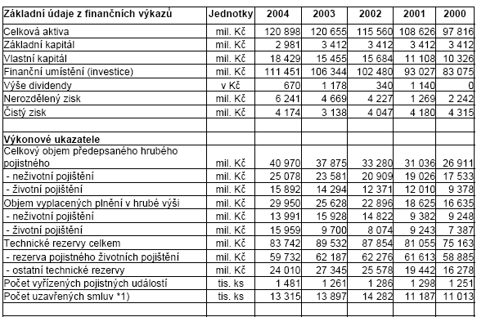

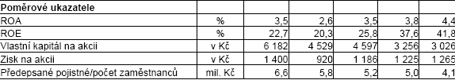
zdroj: výroční zpráva České pojišťovny za rok 2004

3.1.1. Finanční výsledky
Hospodářský výsledek – rok 2004 znovu potvrdil vysokou ziskovost České pojišťovny. Zisk po zdanění ve výši 4 175 mil. Kč opět řadí společnost mezi nejvíce ziskové společnosti v České republice. Na vývoj hospodářského výsledku měl vliv růst všech hlavních ukazatelů – výnosů z finančního umístění, provozního výsledku i prodeje pojištění. Celková bilanční suma společnosti dosáhla výše 121 mld. Kč. Základní kapitál společnosti a fondy v roce 2004 Česká pojišťovna vykazuje základní kapitál ve výši 2 981 mil. Kč. Pohledávky se meziročně snížily o téměř 30 % na 5,5 mld. Kč. Pokles nastal jak v pohledávkách z přímého pojištění a zajištění, tak i v rámci ostatních pohledávek. Tento pokles poukazuje na efektivnější proces vymáhání pohledávek. Závazky - objem závazků společnosti se v roce 2004 zvýšil zhruba o 25,6 % na celkovou výši 15,3 mld. Kč. Čistá výše finančního umístění k 31.prosinci 2004 činila 111,5 miliardy korun, což oproti roku 2003 představuje nárůst o 5,1 miliardy korun.
Česká pojišťovna v roce 2004 rozhodla o sloučení Penzijního fondu České pojišťovny a ABN AMRO
penzijního fondu. Počet jeho klientů přesáhl 770 tisíc a objem spravovaných aktiv se vyšplhal na 22,5 miliard korun. V roce 2004 také představila Česká pojišťovna nový produkt Sluníčko, za který získala na veletrhu Peníze významné ocenění od odborné poroty a který se stal rovněž nejlépe hodnoceným produktem životního pojištění pro děti v soutěži MasterCard Banka roku 2004. Ve stejné soutěži vyhrála tato společnost kategorii Pojišťovna roku 2004.

3.1.2. Postavení na trhu
Pro Českou pojišťovnu byl z hlediska postavení na trhu rok 2004 jedním z nejúspěšnějších za poslední
desetiletí. I přes velmi silnou konkurenci pojištění prodávaného prostřednictvím poboček velkých bank se podařilo díky většímu meziročnímu nárůstu předepsaného pojistného 11,2 % oproti 7,5 % nárůstu trhu, zvýšit podíl na trhu z 34,8 % na 36,0. Meziroční nárůst představoval u České pojišťovny 42,9 % oproti 10,5 % dosaženým v rámci ČAP. V roce 2004 dosáhla Česká pojišťovna v životním pojištění předepsaného pojistného ve výši 15,9 mld. Kč, což je o 11,2 % více než v předchozím roce. Velmi vysoký nárůst, díky kterému Česká pojišťovna zvětšila svůj tržní podíl, je způsoben zejména velmi úspěšným prodejem nového flexibilního produktu DYNAMIK, jehož prodej byl zahájen v roce 2003. Prodeje tohoto produktu v dalším roce vzrostly na trojnásobek. Nová produkce životního pojištění, vyjádřená v kusech uzavřených smluv vzrostla oproti roku 2003 o 82 % především díky zmíněnému přepracovávání starých smluv. Vynikajícího výsledku bylo dosaženo také v produktech úrazového pojištění a připojištění, kde prodeje oproti loňskému narostly v kusech na více než dvojnásobek.
Česká pojišťovna i nadále usilovat o udržení dominantního postavení na trhu a to jak v oblasti neživotního pojištění, tak i v případě životního pojištění a zároveň při tom zvyšovat hodnotu společnosti. Ve střednědobém horizontu do roku 2007 je plánováno udržení či mírné zvýšení stávajících tržních podílů jak v životním, tak i v neživotním pojištění.
V roce 2005 plánuje Česká pojišťovna předepsané pojistné v neživotním pojištění přesahující úroveň 26 mld. Kč a v životním pojištění přesahující úroveň 16 mld. Kč. Zisk společnosti je plánován ve výši přesahující 3 mld. Kč.

3.1.3. Zajištění
Hlavními partnery České pojišťovny v oblasti zajištění jsou nejvýznamnější a největší světové zajišťovny. Riziko je u nich umísťováno částečně přímo, obvykle však prostřednictvím renomovaných makléřských firem. Při výběru partnerů v zajištění je kladen velký důraz na solventnost a finanční sílu jednotlivých zajišťoven. Volba zajišťovny je dále podmíněna výsledkem jejich ratingového hodnocení, dlouhodobou stabilitou, kvalitou poskytovaných služeb, jejich obchodní strategií a mírou jejich ochoty poskytovat České pojišťovně odbornou podporu a poradenství. Česká pojišťovna založila v polovině roku 2004 zajišťovnu CP REINSURANCE COMPANY Ltd. se sídlem v Nikósii v Kyperské republice. Je 100% dceřinou společností České pojišťovny. Primárním obchodním záměrem založení této společnosti je poskytovat zajištění společnostem ze skupiny České pojišťovny, přičemž do budoucna je možné další rozšíření obchodních aktivit.
3.2. Pojišťovna Kooperativa

Kooperativa si upevnila postavení druhé nejlepší pojišťovny v České republice, tempo růstu vykázala firma třikrát vyšší než pojistný trh jako celek. Dynamický růst firmy provázelo loni zdvojnásobení jejího základního kapitálu na dvě miliardy Kč. Velmi dobrého výsledku dosáhlo předepsané pojistné v oblasti životního pojištění – vzrostlo loni o 21 procent na 5,5 miliardy Za jeden z klíčových momentů roku 2004lze považovat úspěšné převzetí a začlenění neživotní části Pojišťovny České spořitelny a navázání strategické spolupráce s Finanční skupinou ČS.
Velmi dobrých výsledků dosáhla i mateřská společnost – Wiener Städtische Allgemeine Versicherung AG. Za velmi významnou událost lze považovat to , že koncern Wiener Städtische, který je jednou z největších pojišťovacích skupin v Rakousku, získal loni od prestižní agentury Standard & Poor’s rating A se stabilním výhledem

3.2.1. Finanční výsledky
Hrubý zisk 765 milionů Kč, předpis pojistného 24,2 miliardy Kč Kooperativa dosáhla přírůstku pojistného o více než tři miliardy Kč, Podíl na trhu vzrostl na 21,7 % Kooperativa si upevnila druhé místo na trhu a poprvé přesáhla 20procentní tržní podíl , předepsané pojistné v životním pojištění 5,5 miliardy Kč - Kooperativa se poprvé v historii dostala na druhé místo v životním pojištění, tržní podíl vzrostl na 12,35 %. Zvýšení základního kapitálu na dvě miliardy Kč Kooperativa roste velmi dynamicky, proto v roce 2004 zdvojnásobila svůj základní kapitál.
Zvýšení základního kapitálu na dvě miliardy Kč Kooperativa roste velmi dynamicky, proto v roce 2004 zdvojnásobila svůj základní kapitál. Rating A s pozitivním výhledem Wiener Städtische Group, jíž je Kooperativa součástí, získala v roce 2004 od Standard & Poor’s rating A s pozitivním výhledem.

Celkový objem předepsaného pojistného Kooperativy dosáhl v loňském roce 24,2 miliardy korun, což znamená meziroční zvýšení o téměř 21 procent. Velmi dynamicky opět rostlo životní pojištění, které vykázalo zvýšení o pětinu na 5,5 miliardy korun. Je zjevné, že obyvatelé ČR kladou na pojištění svého života a zdraví stále větší důraz, ale využívání životního a důchodového pojištění se zatím jen velmi pomalu přibližuje standardu vyspělých zemí EU. Předpis v neživotním pojištění stoupl o více než 20 procent (při započítání pojistného převzatých kmenů PČS) na 18,7 miliardy korun. Kooperativa se z celkového pohledu stala nejúspěšnější pojišťovnou na českého trhu s nejvyšším absolutním přírůstkem předepsaného pojistného – více než čtyři miliardy Kč. Zisk Kooperativy dosáhl rekordní výše 765 milionů korun před zdaněním, což znamená meziroční nárůst 11,9 procenta.

3.2.2. Postavení na trhu
Vlastní nárůst pojistného a převzetí kmenů PČS upevnily Kooperativě druhé místo na trhu s kontinuálně rostoucím tržním podílem, který na konci roku 2004 dosáhl 21,7 procenta oproti roku 2003 kdy to bylo 19,1 procent. Kooperativa se v pololetí roku 2004 dostala v předepsaném pojistném na druhé místo na trhu poprvé ve své historii rovněž v oblasti životního pojištění a tuto pozici posílila i na konci roku a dosáhla tržního podílu 12,4 procenta ve srovnání s rokem 2003 ( 11procent). Tradičně silnou pozici si firma udržela v oblasti neživotního pojištění, a to zejména v oblasti pojištění velkých podnikatelských a průmyslových subjektů, v roce 2004 byl podíl na trhu 27,8 procent, v roce 2003 se jednalo o 24,7 procent.

3.2.3. Zajištění
Struktura zajistného programu je pečlivě posuzována a odsouhlasena ratingovou komisí skupiny Wiener Städtische s důrazem na schopnost zajistitelů dostát svým závazkům. Klíčovým parametrem bylo ratingové hodnocení agentury Standard & Poors a Kooperativa se nadále orientuje na spolupráci se zajistiteli, jejichž ohodnocení je minimálně na úrovni „A”. Vedoucím zajistitelem většiny programů je druhá největší světová zajišťovna Swiss Re, dalšími důležitými zajistiteli jsou např. Munich Re, GE Insurance Solutions, Hannover Re, Partner Re a XL Re.

Závěr
Se vstupem České Republiky do Evrposké Unie se kladou stále větší nároky na kvalitu podniků a také na kvalitu podnikového managementu. Předpokladem úspěšného finančního řízení a také jeho důležitou součástí je finanční analýza. Smyslem finanční analýzy je poznání finančního zdraví podniku a najít jak slabá, tak silná místa v činnosti podniku. Je třeba však zdůraznit, že kvalitní finanční analýza se neobejde bez podrobné znalosti situace firmy a jejího okolí.

Cílem této práce bylo srovnání poměrových ukazatelů pojišťoven. S použitím odborné literatury jsem v teoretické části práce představila základy finanční analýzy podniku, se zaměřením na poměrové ukazatele. V druhé části jsem se zaměřila na odlišnosti ve finanční analýze u pojišťoven. V poslední části seminární práce jsem se pokusila zohlednit finanční výsledky dvou srovnávaných pojišťoven – České pojišťovny a pojišťovny Kooperativa.

Cílem práce bylo pracování s jednotlivými poměrovými ukazateli, pokoušela jsem se o toto srovnání, avšak k této tématice nejsou dostupná některá data pojišťoven, tudíž jsem z tohoto důvodu nemohla porovnat pojišťovny a jejich ukazatele finančního zdraví. Pokusila jsem se je porovnat z hlediska postavení na trhu, podílu, který na pojistném trhu zaujímají, z hlediska zisku, zajištění a ratingu.

Výsledkem mého hodnocení je to, že obě dvě srovnávané pojišťovny mají velmi silné postavení na pojistném trhu. Tržní podíl z hlediska předepsaného pojistného České pojišťovny představuje 37procent, tímto se Česká pojišťovna stává už po několik let lídrem trhu a pojišťovna Kooperativa zaujímá druhé místo, její podíl je 21,7 procent. Zisk České pojišťovny za rok 2004 převyšoval částku 4 miliardy korun, v případě Kooperativy se jednalo o zisk 765 milionů korun. U obou srovnávaných pojišťoven došlo během roku 2004 k růstu kapitálu a ke zkvalitňování svých služeb klientům. Obě dvě pojišťovny jsou hodnoceny ratingovými společnostmi, Česká pojišťovna získala v roce 2004 ohodnocení BBB se stabilním výhledem do budoucna a pojišťovna Kooperativa je dceřinou společností Wiener Städtische Allgemeine Versicherung AG, která získala ratingovou známku A. Obě pojišťovny mají také velmi dobré zajištění zahraničními subjekty.

Z těchto informací si dovoluji konstatovat, že obě společnosti vykazují dobré finanční zdraví i přestože se mi nepodařilo porovnat jejich poměrové ukazatele z důvodu nezveřejnění některých dat potřebných pro finanční analýzu.

Seznam použité literatury:
ČEJKOVÁ, V., NEČAS, S.,ŘEZÁČ, F. Pojistná ekonomika. 1.vyd.Brno: MU Brno, 2003. 145s, ISBN 80-210-32-88-X
ČEJKOVÁ, V., NEČAS, S., Pojistný trh. 1vyd. Brno: Tiskárna Bonny Press, 2005. 105s, ISBN 80-210-3661-3
ČEJKOVÁ, V., NEČAS, S.,ŘEZÁČ, F. Pojistná ekonomika II. 1.vyd. Brno: Tiskárna Bonny Press, 2005. 68s, ISBN 80-210-3662-1
GRUNWALD, R. Analýzy finanční důvěryhodnosti podniku. 1.vyd. Praha: Ekopress, s.r.o., 2001. 76s, ISBN 80-86119-47-5
BLAHA, Z. S., JINDŘICHOVSKÁ, I.: Jak posoudit finanční zdraví firmy. Finanční analýza pro investory, bankéře, brokery, manažery, podnikatele i drobné akcionáře. 2. doplněné vydání. Praha: Management Press, 1995, 159 s. ISBN 80-85603-80-2
SUVOVÁ, H. a kolektiv. Finanční analýza v řízení podniku, v bance a na počítači. 1.vyd. Praha: Bankovní institut, 1999. 622s, ISBN 80-7265-027-0
DAŇKEL, J. a kolektiv. Pojistné rozpravy 3-pojistně teoretický buletin. 1vyd. Česká asociace pojišťoven, 1998, ISSN 2862-6162
KONEČNÝ, M.: Finanční analýza a plánování. 8. vyd. Brno : Ing. Zdeněk Novotný CSc., 2003. 102s. ISBN 80-86510-65-4
GRÜNWALD, R. , HOLEČKOVÁ J.: Finanční analýza a plánování podniku. 2. vyd. Praha : Ediční oddělení, VŠE Praha., 2001. 197 s. ISBN 80-7079-587-5

Internetové odkazy:
www.cap.cz
www.koop.cz
www.cpoj.cz
www.mfcr.cz
www.standardpoors.com
www.penize.cz

Přílohy:
Tab. 1: Vývoj předepsaného pojištění České pojišťovny
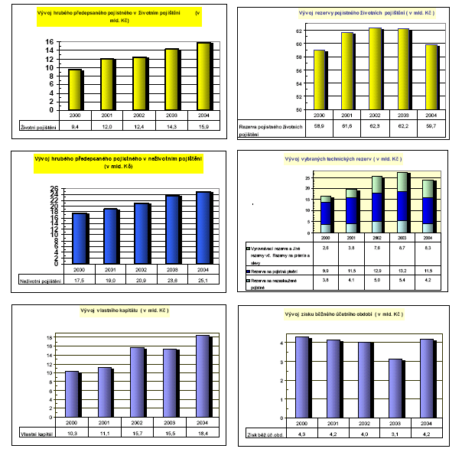
zdroj: výroční zpráva České pojišťovny za rok 2004

Tab.2: Průměrná výše základního kapitálu v letech 1995 – 200 České pojišťovny

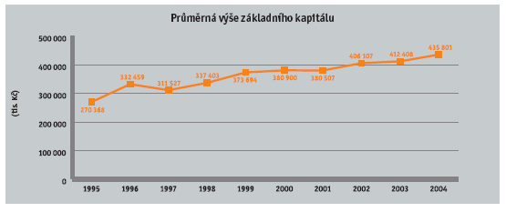
zdroj: www.cap.cz

Tab.3: Vývoj předepsaného pojistného v letech 1995 – 2004 České pojišťovny

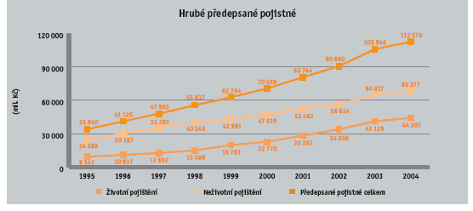
zdroj: www.cap.cz

Tab. 4: rozvaha České pojišťovny
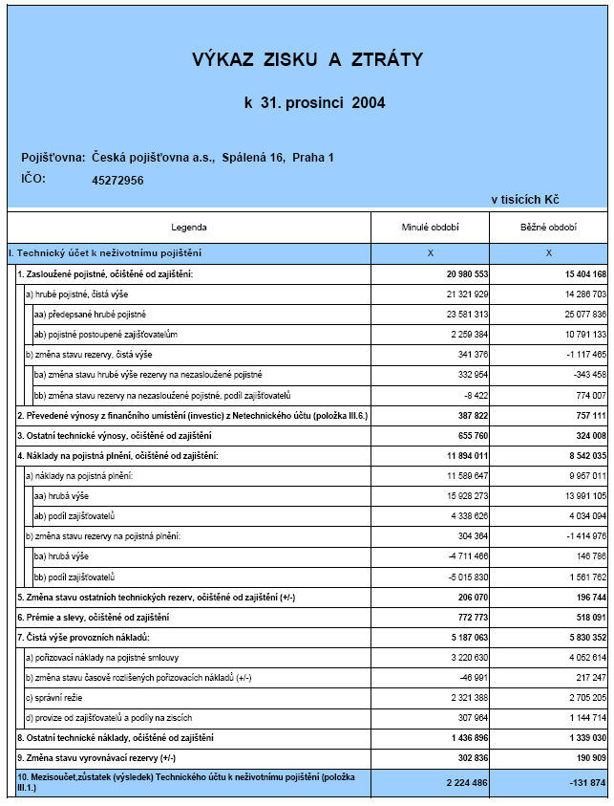
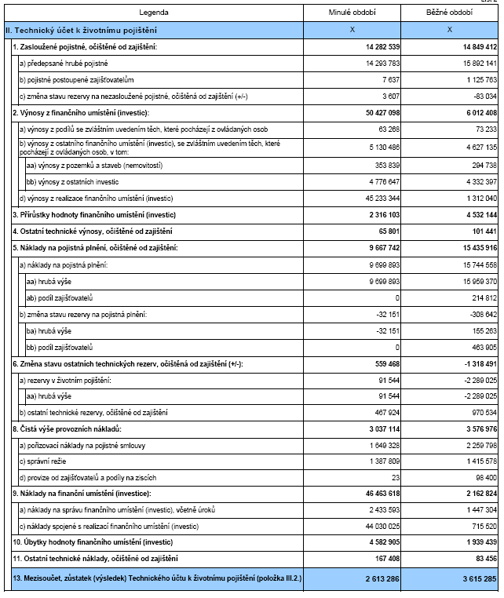
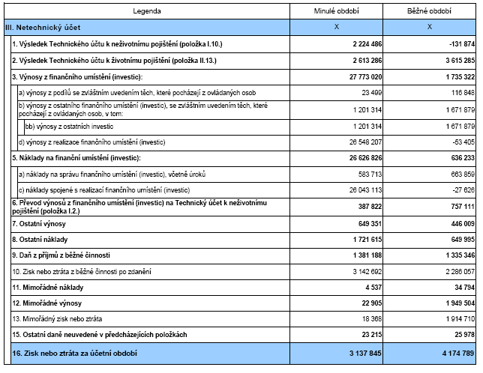
Zdroj: www.cpoj.cz

Tab. 5: Rozvaha České pojišťovny
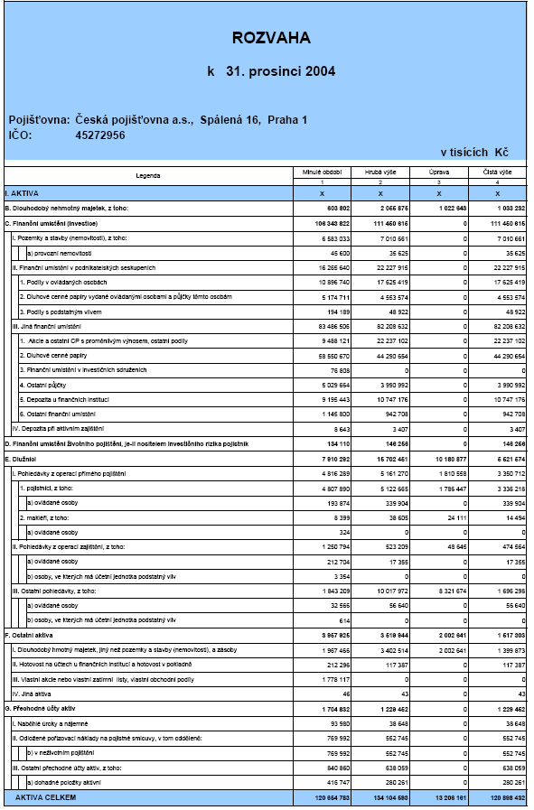
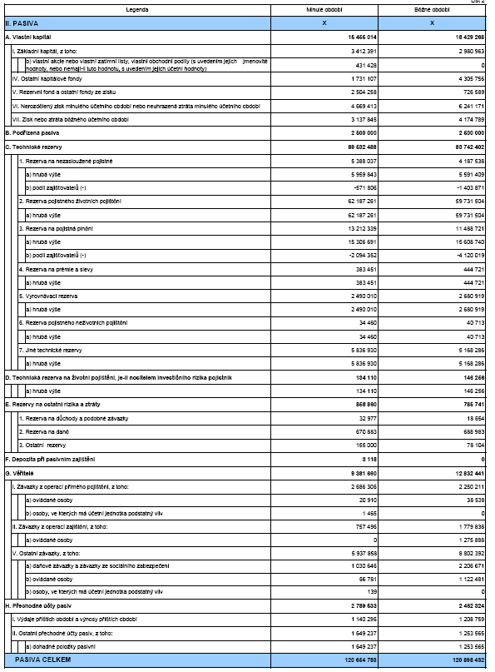
Zdroj: www.cpoj.cz

Přílohy pojišťovny Kooperativy a.s.

Tab. 6 : Výkaz zisků a ztrát Kooperativy a.s.

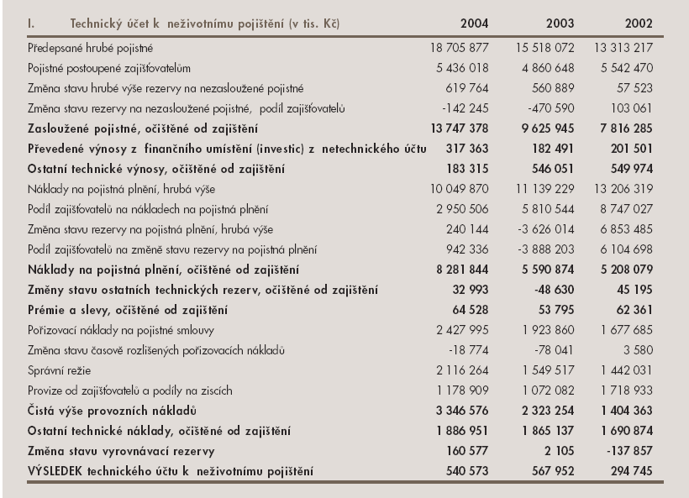

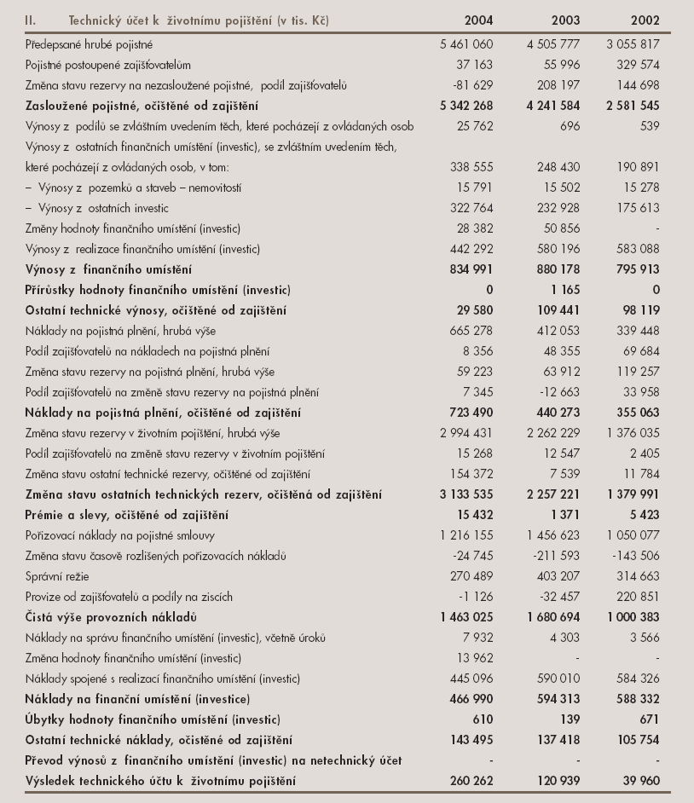

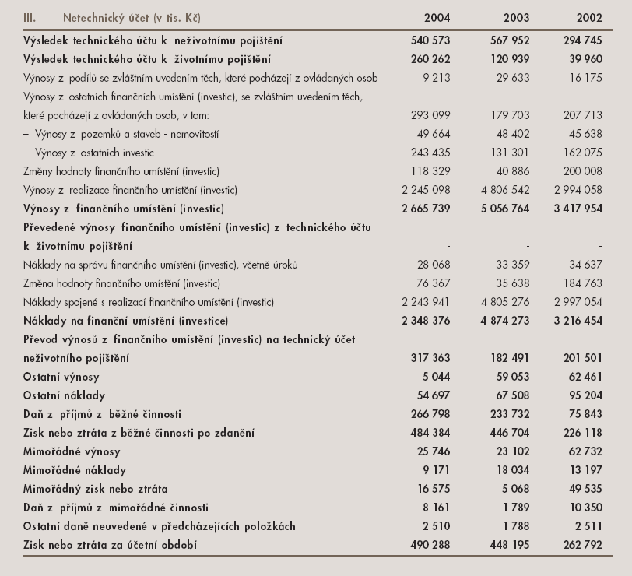

Zdroj : www.koop.cz

Tab. 7: Rozvaha k datu 31.12.2004 Kooperativy a.s.
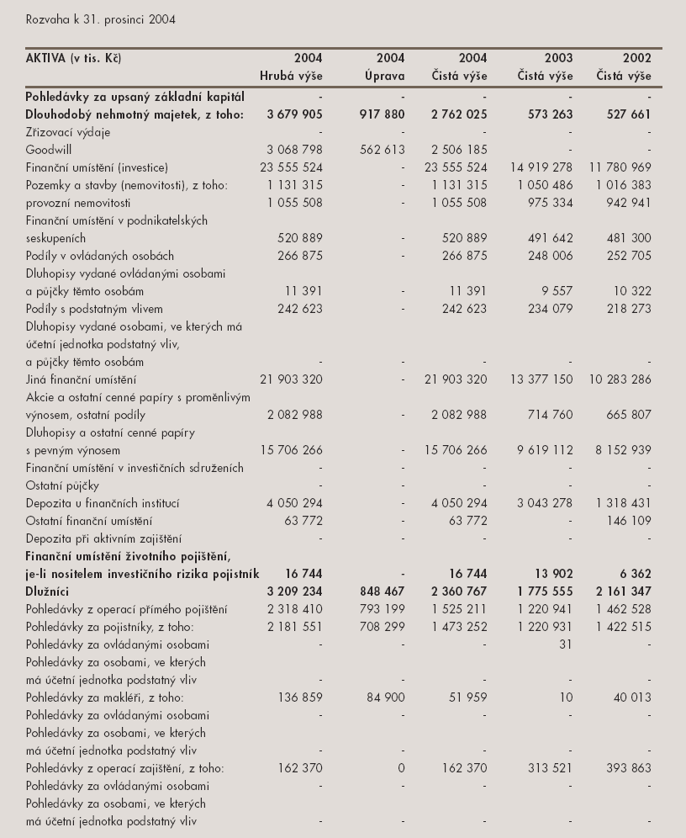

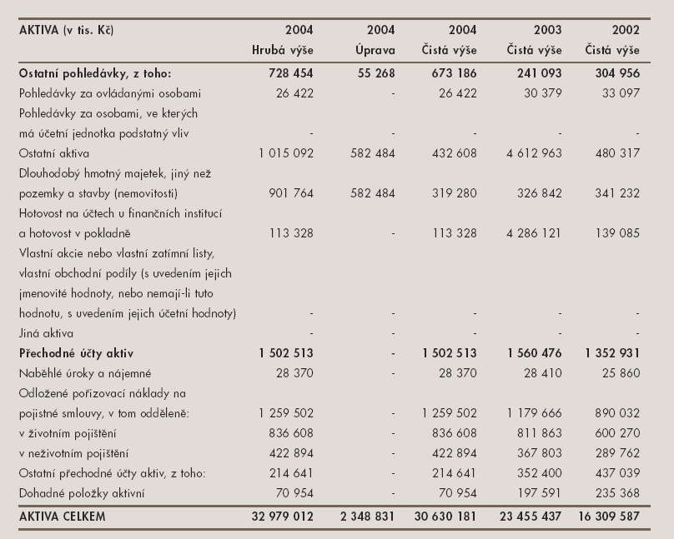

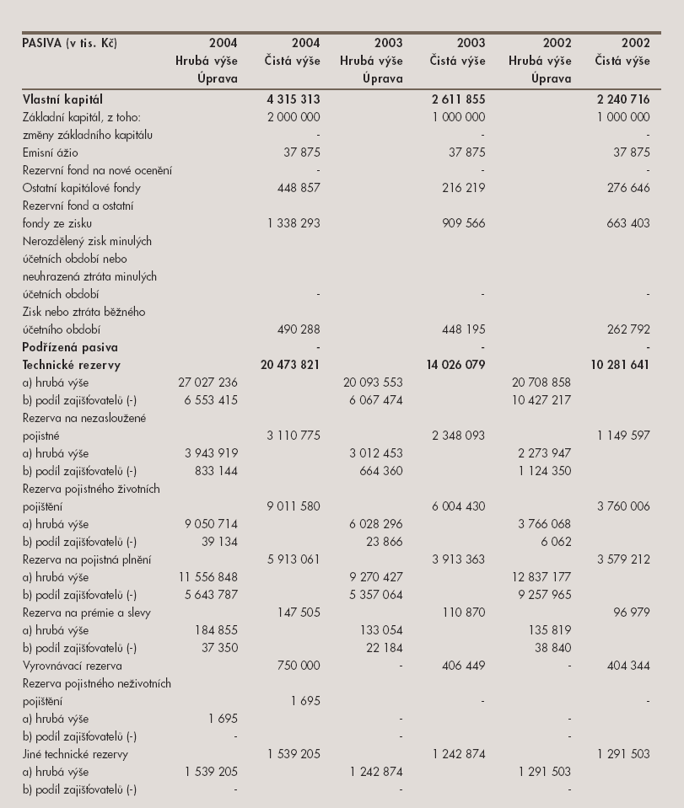

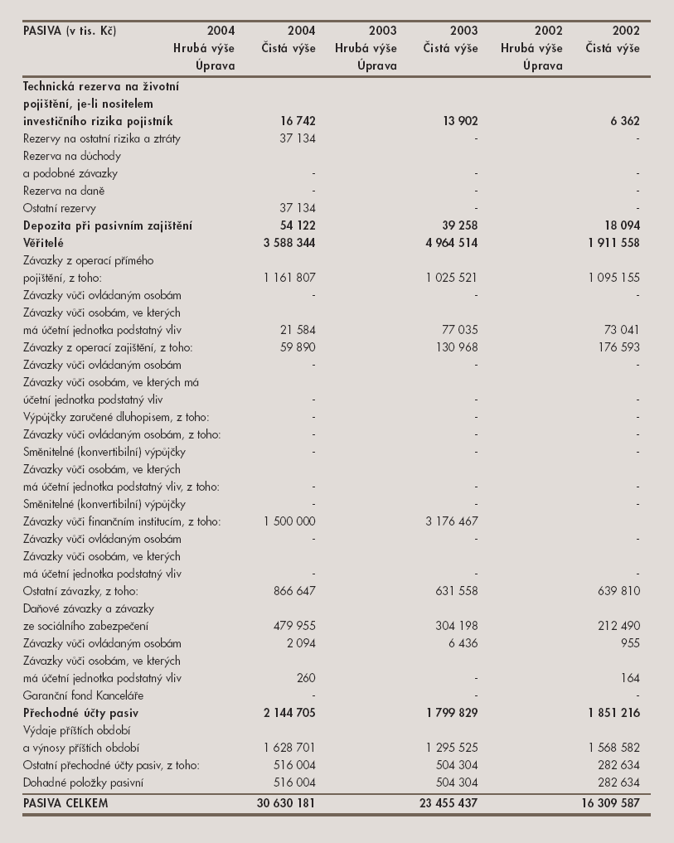

Zdroj: www.koop.cz

